Quellcode Erläuterung

Name : Mühlbach
Vorname: Michael
Klasse: Wi19Z1A

Zusammenspiel der .cshtml Seite (Razor) mit der .cshtml.cs

In diesem Abschnitt erkläre ich ihnen wie die .cshtml mit der .cshtml.cs zusammen funktioniert anhand meiner Index.cshtml und der Index.cshtml.cs.

1. Auf Seiten der Index.cshtml

Durch @ können Razor Anweisungen gegeben werden diese unterstützen dann C# und man muss nicht wie in PHP denn Code Block schließen

Die Razor-Anweisung @page wandelt die Datei in eine MVC-Aktion um. MVC (englisch für Modell-Präsentation-Steuerung).
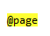

Durch @model können Sie dem Programm schon den Objekttype angeben der die Seite erwartet.
Des weiteren wird hier die von der Razor-Seite abgeleitete Klasse der Seite zur Verfügung gestellt.

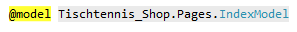
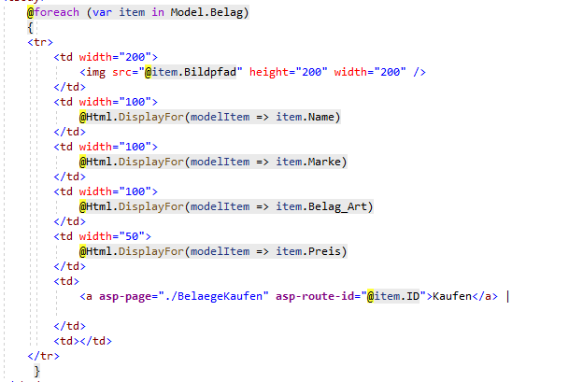
Durch @ können auch einfache Anweisungen wie Schleifen eingeätzt werden wie sie im Beispiel unten sehen

Die Foreach Schleife bewirkt das Alle Beläge aus dem Model.Belag gezogen werden. Das Model ist die Oben in @Model angegebene Klasse. Mit Model können wir auf die gesamten Daten zugreifen. Mit modelItem kann man auf ein einzelnes Objekt der Klasse zugreifen und damit einzelne Daten des Objektes abfragen

Bereitstellung von Daten beim Aufrufen der Index.cshtml durch die OnGetAsync() Methode.

2. Auf Seiten der Index.cshtml.cs

Dies Passiert beim ersten Aufruf der Seite in der Index.cshtml in der Funktion OnGetAsync().
Was genau in der OnGetAsync() passiert wird ihnen im folgendem Bild erklärt.

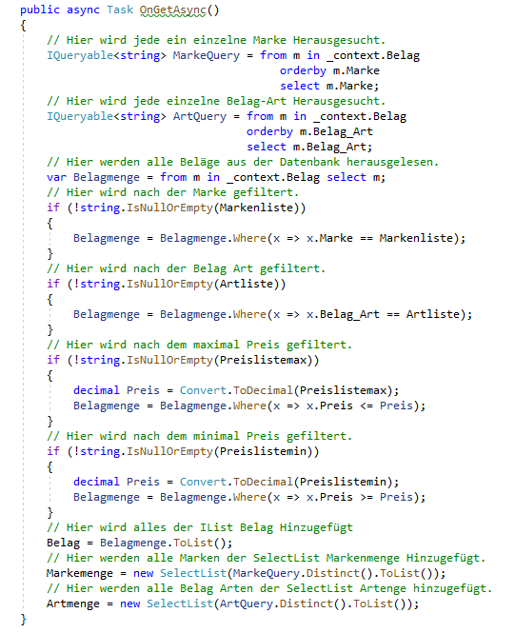

Des weiteren wird hier drüber das Filtern der Beläge bewerkstelligt. Dies funktioniert da die OnGetAsync() immer aufgerufen wird wenn sich etwas an der Seite ändert und dies kann bewerkstelligt werden durch ein Form Element in der .cshtml. Denn immer wenn Sich an der Ausgabe durch ändern der Filter Variablen was ändert und Dieses dann noch ab gesendet wird. Dann wird die OnGetAsync() Methode aufgerufen.
3. Variablen in der Index.cshtml aus der Index.cshtml.cs verwenden

In der Index.cshtml.cs deklariert man eine Variable und legt danach noch die SupportsGet-Eigenschaft des [BindProperty]-Attributs auf true damit man die Variable an GET-Anforderungen binden kann.
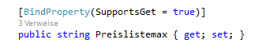

In der Index.cshtml kann man durch die Funktion asp-for einer Variable einen Wert geben. Dieser
Wert wird bei der Eingabe in das Feld der Variable belegt und man kann dann damit in der Index.cshtml.cs arbeiten.

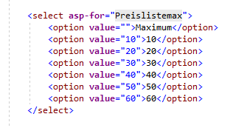

4. Überprüfung von Daten der Mitarbeiderbereich/Index.cshtml.cs durch die OnPostAsync() Methode.

Die OnPostAsync() Methode wird aufgerufen durch Absenden des Post Formulars in der Mitarbeiterbereich/Index.cshtml. Dieses Formular sehen sie im unten gezeigten Bild.
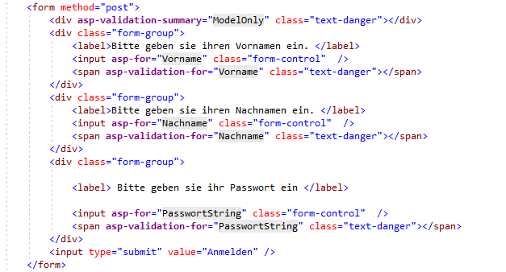
Was in der OnPostAsyny() auf der Seite Mitarbeiterbereich/Index.cshtml.cs Passiert nach dem Aufruf sehen sie im Unten gezeigtem Bild.

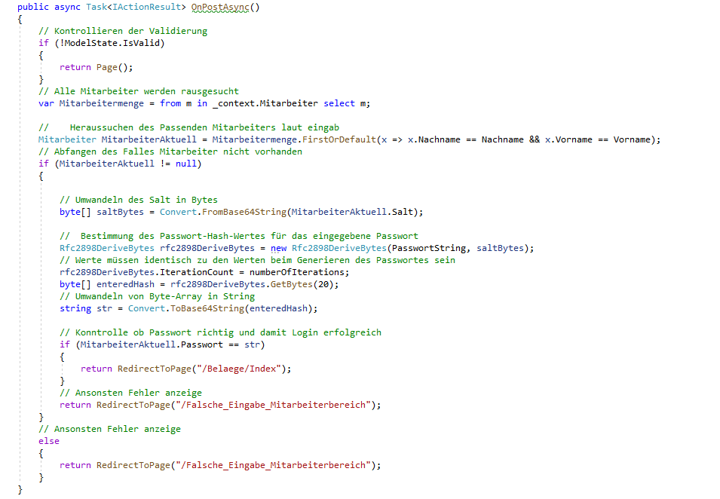

Validierung

Die Validierung ist ein gutes Beispiel für einen Grundsatz in der Softwareentwicklung. Der Grundsatz lautet DRY (D on't R epeat Y ourself, dt. Wiederholen Sie sich nicht).

Das bedeutet das die Validierung an zentraler Stelle (in der Modellkasse) im Programm deklariert wird und dann überall im Programm verwendet werden kann. Dies kann dabei behilflich sein Code zu reduzieren.

Die Validierung gibt das Verhalten an wie eine Modelleigenschaft aussehen soll.

Im folgenden Bild sehen Sie ein Beispiel
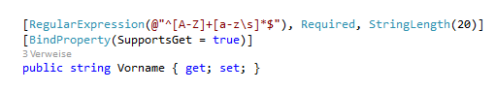

Das Beispiel bedeutet das beim Vornamen zuerst ein groß Buchstabe und danach nur noch klein Buchstaben sein dürfen. Des weiteren muss das Feld ausgefüllt werden wenn die Validierung benutzt wird.Der Name darf nicht länger als 20 Zeichen sein.

Verwendung der Validierung auf der Mitarbeiterbereich/Index.cshtml.cs.

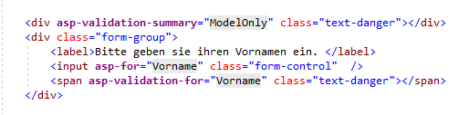

Einkaufen im Tischtennis Shop

Im folgenden erkläre ich ihnen was Passiert nach dem Sie den Button Kaufen gedrückt haben.

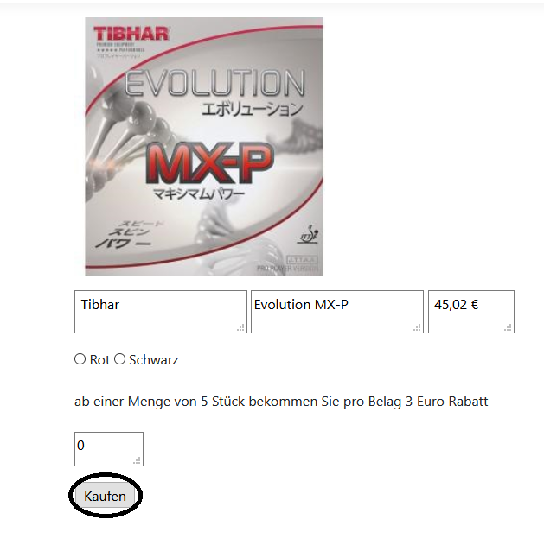

Als erstes wird eine neue Variable Mengegekauft deklariert und mit der Menge die sie Angegeben haben besetzt.

Als nächstes wird ein Neuer Belag Deklariert.

Danach wird der Ausgewählte Belag aus der Datenbank gesucht.

Im folgenden wird die Variable Gekaufterbelag mit dem Ausgewählten Belag besetzt.

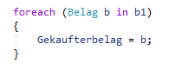
Deklarieren einer neuen Verkauften Ware.

Abfangen des Falles keine Farbe vorhanden.

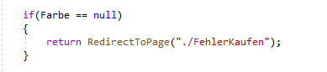
Abfangen des Falles keine Menge angegeben.

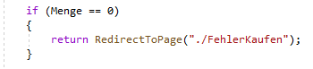
Abfangen des Falles nicht genug Beläge in der Farbe Rot vorhanden.

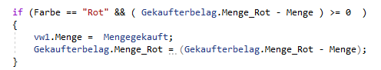

Abfangen des Falles nicht genug Beläge in der Farbe Schwarz vorhanden.

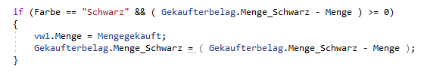
Zusammensetzung des Namens der Verkauften Ware durch Belag Name und Marke

Kontrolle ob ein Mengen Rabat genutzt wird und danach Anpassung des Preises.

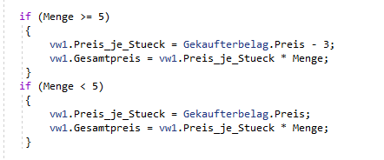
Festlegen der Farbe.

Festlegen des Belages der Verkauften Ware.

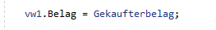
Hinzufügen der Verkauften Ware in die Datenbank.

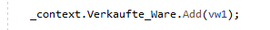

Speichern der Änderung in der Datenbank.

Zurück zur Index Seite kommen.
